 | MAGYAR ÁLLATORVOSI KAMARA  HUNGARIAN VETERINARY CHAMBER  PEST MEGYEI SZERVEZETE  H-2100 Gödöllő, Kotlán S. u. 1.  Székhely és levelezési cím: 2100 Gödöllő Pattantyús Ábrahám krt. 2.  Tel/fax: (+36-28)-511-414, Mobil: (+36-30)-894-8525  e-mail:maokpest@pest-megyei-allatorvos.hu  web: http://pest-megyei-allatorvos.hu/index.php  elnök/president: Dr. Hirmetzl Gábor |  | 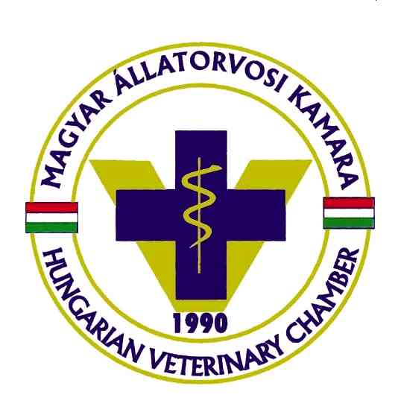
alelnök/vice president: Dr. Buránszki Barbara |  | titkár/secretary: dr. Richter Ádám
Valamennyi területi és országos küldöttnek
Vezetőségi tagnak és állandó bizottság elnökének, tagjainak

M e g h í v ó

Tisztelt Kollegina/Kolléga!
A MÁOK Pest megyei Szervezetének Vezetősége határozata alapján,

2020. szeptember 03-án a MÁOK Pest megyei szervezetének küldöttközgyűlése ülést tart,

, amelyre ezúton tisztelettel meghívom.

Helyszín: : VERESEGYHÁZ – MEDVEOTTHON – 2112 VERESEGYHÁZ, PATAK UTCA 50/A. Kezdési időpont: 10:00.

Kezdési időpontban amennyiben a küldöttközgyűlés határozatképtelen, úgy adott helyszínen 10:30 kezdési időpontra a küldöttközgyűlés megismételt összehívását kezdeményezem, melyet az eredetileg meghirdetett napirendi pontok alapján változatlan napirenddel tartja meg, és amely a jelenlévők számára való tekintet nélkül határozatképes.

A tervezett napirend:

- Vezetőségi/elnökségi beszámoló
- Pénzügyi beszámoló a 2019-es évről,
- 2020. év vezetőségi költségvetési tervezete,
- FEB beszámolója a 2.-3. pontok vonatkozásában,
- Etikai bizottság beszámolója,
- Oktatási bizottság beszámolója,
- 2020. évi kamarai tisztújító választások,
- Egyebek-aktualitások.
A napirendek kiemelt jelentőségére tekintettel kérem, hogy az ülésen feltétlenül szíveskedjék részt venni, és a meghirdetett kezdésre pontosan érkezzen.

2020.augusztus 19., Fót
Dr. Hirmetzl Gábor
elnök

